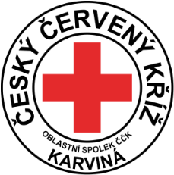 Oblastní spolek Českého červeného kříže Karviná,
Gerontocentrum, nestátní zařízení sociální péče v Českém Těšíně, Střelniční č.3
________________________________________________________________________

PLÁN ČINNOSTI

NA ROK 2021

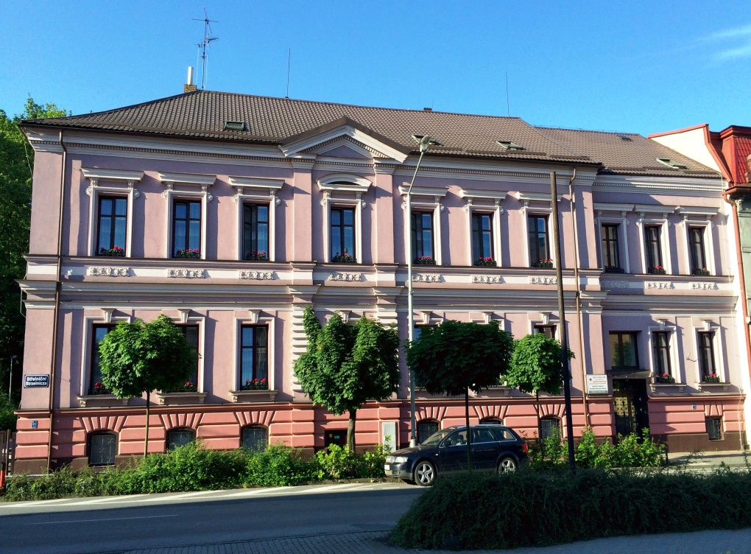

1) ÚVOD
Název zařízení: Gerontocentrum ČČK, zřizováno Oblastním spolkem ČČK Karviná, Čajkovského 2215/2a, 734 01 Karviná – Mizerov
Statutární zástupce: Luděk Rechberg, předseda OS ČČK Karviná

Sídlo zařízení: Střelniční 257/3, 737 01 Český Těšín
Odpovědná osoba: PhDr., Bc. Kateřina Kneifel – ředitelka zařízení

Druhy poskytovaných služeb:
a) „domovy pro seniory“ (§ 49 zákona č. 108/2006 Sb., o sociálních službách, ve znění pozdějších předpisů). Kapacita služby: 32 míst

b) „odlehčovací služba“ (§ 44 zákona č. 108/2006 Sb., o sociálních službách, ve znění pozdějších předpisů). Kapacita služby: 1 místo

Počet a struktura zaměstnanců organizace k 1.1. 2021:

KATEGORIE ZAMĚSTNANCŮ | ORGANIZACE  CELKEM | Z TOHO:  DPS OS
Pracovníci v sociálních službách | 13 | 12,61 0,39
Sociální pracovník | 1 | 0,97 0,03
Zdravotníci | 2 | 1,94 0,06
Zaměstnanci správy | 8 | 7,76 0,23
CELKEM: | 24 | 23,28 0,71

Finanční zabezpečení organizace pro rok 2021 (dle schváleného rozpočtu VR OS ČČK Karviná):

Plán nákladů: | Organizace celkem
Osobní náklady | 10 450 000 Kč
Ostatní náklady | 4 838 000 Kč
Odpisy | 284 000 Kč
CELKEM: | 15 572 000 Kč
Plán výnosů: | Organizace celkem:
Očekávané vlastní výnosy | 10 386 000 Kč
Očekávané dotace | 5 186 000 Kč
CELKEM: | 15 572 000 Kč

2. PROVOZNÍ AKCE
2.1. Zfunkčnění venkovní výtahové plošiny získáním kolaudačního rozhodnutí. Plánováno již v roce 2020.
Náklady ve výši cca 10 tis. Kč budou hrazeny z finančních prostředků organizace.
T: 31.12. 2021

2.2. Dokončení celkové výměny lůžkového výtahu za zcela nový, splňující všechny požadavky evakuačního výtahu. Nákup záložního zdroje a získání kolaudačního rozhodnutí k evakuačnímu výtahu.
Plánovaný náklad na tyto práce je předběžně odhadnut na cca 400 000 Kč. Financování této akce bude pokryto dočerpáním půjčky od Úřadu ČČK v Praze.
T: 30.7. 2021
2.3.
Rekonstrukce sociálních zařízení v rámci pokojů č. 1a a 1b na I. odd. a pokojů č.2, a 2b na II. oddělení + rekonstrukce elektroinstalace + výměna podlahových krytin v těchto místnostech a obložení stěn v pokojích.
Plánované náklady ve výši 450 tis. Kč budou hrazeny z finančních prostředků organizace.
T: 30.12. 2021
2.4.
Rekonstrukce kuchyňky na I. oddělení + rekonstrukce elektroinstalace.
Plánované náklady ve výši 90 tis. Kč budou hrazeny z finančních prostředků organizace.
T: 30.11. 2021
2.5.
Výměna určených dveří za protipožární, v souladu s PBŘ.
Plánované náklady ve výši 200 tis. Kč budou hrazeny z finančních prostředků organizace.
T: 31.12. 2021
2.6.
Výměna vnitřního osvětlení na chodbách I. odd. za LED tělesa, která mají větší svítivost a menší spotřebu elektrické energie, zároveň také delší životnost.
Plánované náklady ve výši cca 20 tis. Kč budou hrazeny z finančních prostředků organizace.
T: 31.10. 2021

2.7. Revitalizace zahrady – zhotovení nových chodníků, výsadba nových rostlin, dokončení plánované skalky v zadní části zahrady.
Plánované náklady ve výši cca 50 tis. budou hrazeny částečně z finančních zdrojů organizace a částečně budeme usilovat o zisk finanční podpory od dárců a z nadačních fondů.
T: 31.10. 2021

2.8. Výmalba celého objektu – výmalba všech pokojů, kanceláří a společných prostor v budově.
Plánované náklady ve výši cca 120 000 Kč budou hrazeny z finančních prostředků organizace. T: 31.8. 2021

3. LIDSKÉ ZDROJE
3.1. V rámci prohlubování dosavadních znalostí a dovedností zaměstnanců obou služeb a získání nových poznatků, uspořádat v zařízení minimálně 3x v roce akreditovaný seminář, který bude reflektovat na aktuální potřeby v oblasti vzdělávání dle cílové skupiny zařízení.
Plánované náklady ve výši cca 40 tis. Kč budou hrazeny z finančních prostředků organizace.
T: 31.12.2021
3.2. V návaznosti na prohlubování účinnosti sociálního modelu služby zajistit účast na některém z celorepublikových kongresů se zaměřením na rozvoj sociálních služeb za účasti sociální pracovnice, koordinátorky průběhu služby a ředitelky zařízení, s cílem zkvalitnění vzájemné komunikace a spolupráce s odborně zaměřeným programem.
Plánované náklady ve výši cca 10 tis. Kč budou hrazeny z finančních prostředků organizace. T: 31.10. 2021

3.3. Zajistit vzdělávání v oblasti bazální stimulace alespoň pro 4 zaměstnance přímé obslužné péče, s následnou aplikací do praxe. Plánované náklady ve výši cca 18 tis. Kč budou hrazeny z finančních prostředků organizace.
T: 30.10. 2021

3.4. Zajistit skupinová supervizní setkání pro zaměstnance přímé obslužné péče + sociální pracovnici. Plánované náklady ve výši cca 10 tis. Kč budou hrazeny z finančních prostředků organizace.
T: 31.12. 2021

3.5. Ve spolupráci s organizací sdružující dobrovolníky umožnit alespoň 3 dobrovolníkům pravidelná setkávání s uživateli sociálních služeb.
T: 31.12. 2021

4. ZABEZPEČENÍ VNITŘNÍHO KONTROLNÍHO SYSTÉMU
4.1. Nastavit a průběžně zabezpečovat účinný kontrolní systém, který je v zařízení stanovován platnou směrnicí. Tuto směrnici průběžně aktualizovat, v návaznosti na nové právní předpisy.
T: průběžně, celoročně

5. ROZVOJOVÉ CÍLE ZAŘÍZENÍ NA OBDOBÍ 2021-2022
5.1. Nadále aktivně pracovat na upevňování sociálního modelu služeb v zařízení. Průběžně vytvářet odpovídající podmínky pro podporu sociálního modelu, a to:
a) zvyšováním a posilováním kompetencí a vzděláváním zaměstnanců v přímé obslužné péči, a dalších zaměstnanců tj. sociální pracovnice a pracovnice v sociálních službách na volnočasových aktivitách (vzdělávání, konzultace a kontakt s obdobnými druhy služeb, podpůrné konzultace s metodiky apod.),
b) dalším zkvalitňováním systému individuálního plánování služby s jednotlivými uživateli služeb s ohledem na aktuální zdravotní stav jednotlivců.
T: do 31.12. 2022

5.2. Získávat externí finanční zdroje, které bude možno využít na vzdělávání zaměstnanců, obnovu vybavení interiérů i exteriéru zařízení. T: do 31.12. 2022

5.3. Zajistit finanční zdroje na plánovanou rekonstrukci všech stávajících sociálních zařízení u pokojů uživatelů a přeměnu stávajících centrálních sociálních zařízení na pokoje pro uživatele.
T: do 31.12. 2022
V Českém Těšíně, 26.3. 2021

…………………………………..
PhDr., Bc. Kateřina Kneifel
ředitelka Gerontocentra ČČK

